Mẫu đơn đề nghị cấp hộ chiếu phổ thông 2025
Hộ chiếu phổ thông là loại hộ chiếu phổ biến được cấp cho công dân Việt Nam có nhu cầu xuất cảnh vì các mục đích như du lịch, công tác, học tập, lao động hoặc thăm thân. Trong năm 2025, người dân có thể lựa chọn nộp hồ sơ trực tiếp tại cơ quan quản lý xuất nhập cảnh, hoặc thực hiện thủ tục online thông qua Cổng dịch vụ công quốc gia. Dù lựa chọn hình thức nào, mẫu đơn đề nghị cấp hộ chiếu phổ thông (mẫu TK01) là giấy tờ bắt buộc trong hồ sơ. Ở bài viết này, Vietjack sẽ cung cấp cho bạn mẫu đơn chuẩn, cách điền đơn, hồ sơ kèm theo, cách nộp và các lưu ý quan trọng để tránh sai sót khi xin cấp hộ chiếu năm 2025.
1. Các trường hợp cần sử dụng đơn đề nghị cấp hộ chiếu phổ thông
- Cấp hộ chiếu lần đầu (chưa từng có hộ chiếu).
- Cấp lại hộ chiếu do mất, rách, hỏng hoặc hết hạn.
- Cấp đổi hộ chiếu do thay đổi thông tin cá nhân (họ tên, nơi cư trú, số định danh...)
2. Các mẫu đơn đề nghị cấp hộ chiếu phổ biến
- Mẫu TK01: Dành cho người từ 14 tuổi trở lên có nhu cầu cấp lại hộ chiếu phổ thông trong nước.
- Mẫu TK01a: Dành cho người dưới 14 tuổi có nhu cầu cấp lại hộ chiếu phổ thông trong nước.
- Mẫu TK02: Dành cho công dân Việt Nam đề nghị cấp hộ chiếu phổ thông ở nước ngoài.
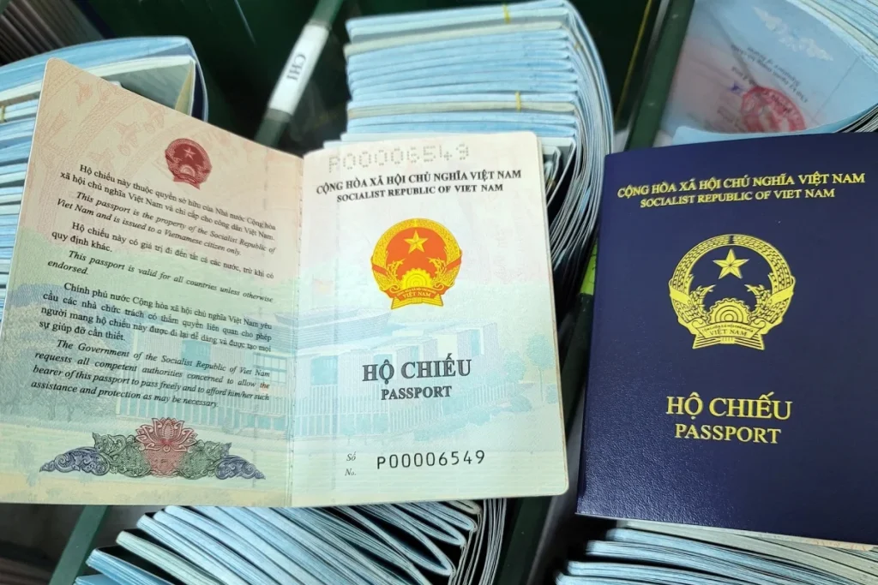
Có 3 mẫu đơn đề nghị cấp hộ chiếu phổ biến. Ảnh minh họa.
3. Mẫu đơn đề nghị cấp hộ chiếu phổ thông 2025
* Mẫu đơn xin cấp lại hộ chiếu hết hạn mới nhất 2025 ở trong nước dành cho người từ 14 tuổi trở lên (Mẫu TK01):
Mẫu TK01
Ban hành kèm theo Thông tư số 31/2023/TT-BCA ngày 20 tháng 7 năm 2023 của Bộ Công an

 | CỘNG HÒA XÃ HỘI CHỦ NGHĨA VIỆT NAM  Độc lập - Tự do - Hạnh phúc  ---------------  TỜ KHAI  Đề nghị cấp hộ chiếu phổ thông ở trong nước dành cho người từ 14 tuổi trở lên | Ảnh (1)
1. Họ ………………… Chữ đệm và tên …………………⁽²⁾ 2. Giới tính: Nam □ Nữ □
3. Sinh ngày ….. tháng ….. năm ……. Nơi sinh (tỉnh, thành phố) ⁽³⁾ ……………………

4. Số CCCD/CMND |  |  |  |  |  |  |  |  |  |  |  |  |  | Ngày cấp …./…../……
5. Dân tộc ………………6. Tôn giáo ………………..7. Số điện thoại ............................
8. Địa chỉ đăng ký thường trú ............................................................................................
............................................................................................................................................
9. Địa chỉ đăng ký tạm trú .................................................................................................
............................................................................................................................................
10. Nghề nghiệp…………………………… 11. Tên và địa chỉ cơ quan (nếu có)............
............................................................................................................................................
12. Cha: họ và tên ………………………………………………… sinh ngày …./…/….
Mẹ: họ và tên ……………………………………………………… sinh ngày …./…/….
Vợ /chồng: họ và tên ……………………………………..………. sinh ngày …./…/….
13. Hộ chiếu phổ thông lần gần nhất (nếu có) số ………………… cấp ngày …./…/….
14. Nội dung đề nghị ⁽⁴⁾ ....................................................................................................
Cấp hộ chiếu có gắn chip điện tử □ Cấp hộ chiếu không gắn chip điện tử □
Tôi xin cam đoan những thông tin trên là đúng sự thật./.
… , ngày … tháng ..... năm .…
Người đề nghị⁽⁵⁾
(Ký, ghi rõ họ và tên)

Ảnh (1) | Chú thích:  (1) Ảnh mới chụp không quá 06 tháng, cỡ 4cm x 6cm, mặt nhìn thẳng, đầu để trần, rõ mặt, rõ hai tai, không đeo kính, trang phục lịch sự, phông ảnh nền trắng.  (2) Họ, chữ đệm và tên viết bằng chữ in hoa.  (3) Nếu sinh ra ở nước ngoài thì ghi tên quốc gia.  (4) Ghi cụ thể: cấp hộ chiếu lần đầu hoặc cấp lại hộ chiếu; đề nghị khác nếu có (ghi rõ lý do). Đề nghị cấp hộ chiếu có (hoặc không) gắn chíp điện tử thì đánh dấu (X) vào ô tương ứng.  (5) Đối với người mất năng lực hành vi dân sự, người có khó khăn trong nhận thức, làm chủ hành vi theo quy định của Bộ luật Dân sự, người chưa đủ 14 tuổi thì người đại diện hợp pháp khai, ký thay.

* Mẫu đơn xin cấp lại hộ chiếu hết hạn ở trong nước dành cho người chưa đủ 14 tuổi (TK01a):
Mẫu TK01a
Ban hành kèm theo Thông tư số 31/2023/TT-BCA ngày 20 tháng 7 năm 2023 của Bộ Công an

 | CỘNG HÒA XÃ HỘI CHỦ NGHĨA VIỆT NAM  Độc lập - Tự do - Hạnh phúc  ---------------  TỜ KHAI  Đề nghị cấp hộ chiếu phổ thông ở trong nước dành cho người chưa đủ 14 tuổi | Ảnh (1)
A. Thông tin người đại diện hợp pháp:
1. Họ và tên⁽²⁾ ......................................................................................................................
2. Sinh ngày …….. tháng …….. năm ………….. 3. Giới tính: Nam □ Nữ □
4. Số  CCCD/CMND |  |  |  |  |  |  |  |  |  |  |  |  |  | Ngày cấp  …./…../……
5. Địa chỉ thường trú .............................................................................................................
..............................................................................................................................................
6. Số điện thoại ....................................................................................................................
7. Quan hệ với người chưa đủ 14 tuổi đề nghị cấp hộ chiếu: ..............................................
B. Thông tin về người chưa đủ 14 tuổi đề nghị cấp hộ chiếu:
1. Họ ……………..…… Chữ đệm và tên ………………… ⁽²⁾ 2. Giới tính: Nam □ Nữ □
3. Sinh ngày …… tháng …. năm ….. Nơi sinh (tỉnh, thành phố)⁽³⁾ ………………………
4. Số định danh cá nhân
5. Quốc tịch ……………….. 6. Dân tộc ………………… 7. Tôn giáo ............................
8. Địa chỉ đăng ký thường trú .............................................................................................
.............................................................................................................................................
9. Địa chỉ đăng ký tạm trú...................................................................................................
.............................................................................................................................................
10. Cha: họ và tên ……………………………………………….… sinh ngày …./…/….
Mẹ: họ và tên ……………………………………………………… sinh ngày …./…/….
11. Hộ chiếu phổ thông lần gần nhất (nếu có) số …………………… cấp ngày …./…/….
12. Nội dung đề nghị ⁽⁴⁾ .......................................................................................................
Tôi xin cam đoan những thông tin trên là đúng sự thật./.
… , ngày … tháng ..... năm .…
Người đại diện hợp pháp
(Ký, ghi rõ họ và tên)

Ảnh (1) | Chú thích:  (1) Ảnh của người dưới 14 tuổi đề nghị cấp hộ chiếu, chụp không quá 06 tháng cỡ 4cm x 6cm, mặt nhìn thẳng đầu để trần, rõ mặt, rõ hai tai, không đeo kính, trang phục lịch sự, phông ảnh nền trắng.  (2) Họ, chữ đệm và tên viết bằng chữ in hoa.  (3) Nếu sinh ra ở nước ngoài thì ghi tên quốc gia.  (4) Ghi cụ thể: cấp hộ chiếu lần đầu hoặc cấp lại hộ chiếu; đề nghị khác nếu có (ghi rõ lý do).
* Mẫu đơn xin cấp lại hộ chiếu hết hạn ở nước ngoài dành cho người chưa đủ 14 tuổi (Mẫu TK02):
Mẫu TK02
Ban hành kèm theo Thông tư số 31/2023/TT-BCA ngày 20 tháng 7 năm 2023 của Bộ Công an

 | CỘNG HÒA XÃ HỘI CHỦ NGHĨA VIỆT NAM  Độc lập - Tự do - Hạnh phúc  ---------------  TỜ KHAI  Đề nghị cấp hộ chiếu phổ thông ở nước ngoài dành cho người chưa đủ 14 tuổi | Ảnh (1)
A. Thông tin người đại diện hợp pháp:
1. Họ và tên⁽²⁾ .......................................................................................................................
2. Sinh ngày …….. tháng …….. năm ………….. 3. Giới tính: Nam □ Nữ □
4. Số CCCD/CMND, số hộ chiếu (nếu có) |  |  |  |  |  |  |  |  |  |  |  |  |  | Ngày cấp  …./…../……
5. Địa chỉ cư trú ở nước ngoài ..............................................................................................
..............................................................................................................................................
6. Số điện thoại ...................................................................................................................
7. Quan hệ với người chưa đủ 14 tuổi đề nghị cấp hộ chiếu: .............................................
B. Thông tin về người chưa đủ 14 tuổi đề nghị cấp hộ chiếu:
1. Họ ……………..…… Chữ đệm và tên ………………… ⁽²⁾ 2. Giới tính: Nam □ Nữ □
3. Sinh ngày … tháng …. năm ….. Nơi sinh (tỉnh, thành phố)⁽³⁾ …………………………
4. Số định danh cá nhân (nếu có)
5. Quốc tịch …………….. 6. Dân tộc …………………… 7. Tôn giáo ............................
8. Địa chỉ cư trú ở nước ngoài .............................................................................................
9. Địa chỉ đăng ký thường trú tại Việt Nam (nếu có)............................................................
..............................................................................................................................................
10. Cha: họ và tên …………………………………………………… sinh ngày …./…/….
Mẹ: họ và tên ……………………………………………………… sinh ngày …./…/…..
11. Hộ chiếu phổ thông lần gần nhất (nếu có) số …………………… cấp ngày …./…/….
12. Nội dung đề nghị ⁽⁴⁾ ........................................................................................................
Tôi xin cam đoan những thông tin trên là đúng sự thật./.
Người đại diện hợp pháp
(Ký, ghi rõ họ và tên)

Ảnh (1) | Chú thích:  (1) Ảnh của người đề nghị cấp hộ chiếu, mới chụp không quá 06 tháng, cỡ 4cm x 6cm, mặt nhìn thẳng đầu để trần, rõ mặt, rõ hai tai, không đeo kính, trang phục lịch sự, phông ảnh nền trắng.  (2) Họ, chữ đệm và tên viết bằng chữ in hoa.  (3) Nếu sinh ra ở nước ngoài thì ghi tên quốc gia.  (4) Ghi cụ thể: cấp hộ chiếu lần đầu hoặc cấp lại hộ chiếu; đề nghị khác nếu có (ghi rõ lý do).
Bạn có thể tải các mẫu đơn đề nghị cấp hộ chiếu phổ thông 2025 TẠI ĐÂY.
4. Hồ sơ đính kèm mẫu đơn
Tùy theo từng trường hợp cấp mới hay cấp lại, bạn cần chuẩn bị các giấy tờ phù hợp sau:
* Trường hợp cấp mới (chưa từng có hộ chiếu)
- 01 bản Tờ khai (in hoặc khai online, có dán ảnh chân dung).
- Căn cước công dân gắn chip (bản gốc và bản sao để đối chiếu).
- Ảnh hộ chiếu 4x6cm, phông nền trắng, chụp trong vòng 6 tháng.
- Sổ hộ khẩu (nếu địa chỉ thường trú khác nơi nộp hồ sơ).
* Trường hợp cấp lại/cấp đổi hộ chiếu
- Bản gốc và bản sao hộ chiếu cũ.
- Giấy báo mất hộ chiếu (nếu mất).
- Giấy tờ chứng minh thay đổi thông tin cá nhân (nếu đổi hộ chiếu vì lý do này).
- Ảnh chân dung đúng quy chuẩn.
Lưu ý: Ảnh dán vào tờ khai phải chụp rõ mặt, không đeo kính, không đội mũ, phông nền trắng, kích thước 4x6cm.

5. Cách nộp đơn đề nghị cấp hộ chiếu phổ thông 2025
* Nộp trực tiếp tại cơ quan quản lý xuất nhập cảnh
Đến Phòng Quản lý Xuất nhập cảnh Công an cấp tỉnh nơi bạn có hộ khẩu thường trú hoặc tạm trú dài hạn.
Mang theo toàn bộ hồ sơ đã chuẩn bị như trên.
Nhận giấy hẹn và chờ đến ngày trả kết quả.
Lưu ý: Thời gian xử lý: từ 5 đến 8 ngày làm việc.
* Nộp online qua Cổng dịch vụ công quốc gia
Truy cập: https://dichvucong.gov.vn
Đăng nhập bằng tài khoản định danh điện tử mức độ 2
Chọn mục “Cấp hộ chiếu phổ thông”
Khai thông tin theo mẫu điện tử (nội dung tương tự đơn TK01)
Đăng ảnh, ký số và nộp hồ sơ
Thanh toán lệ phí online
Chọn hình thức nhận hộ chiếu qua bưu điện hoặc đến nhận tại cơ quan
Lưu ý: Áp dụng cho công dân có CCCD gắn chip và ảnh chân dung đã cập nhật trên hệ thống.
6. Lưu ý khi khai đơn đề nghị cấp hộ chiếu phổ thông 2025
- Thông tin trong đơnphải khớp với CCCD hoặc CMND, không sai sót dấu chấm, dấu phẩy.
- Ảnh hộ chiếu phải đúng tiêu chuẩn: phông trắng, không trang điểm đậm, không đeo kính màu, không đội mũ.
- Không dùng bút chì, mực đỏ để viết đơn.
- Trẻ em dưới 14 tuổi dùng mẫu đơn riêng (mẫu TK02) do người giám hộ đứng tên khai.
- Nộp online giúp tiết kiệm thời gian nhưng yêu cầu tài khoản định danh mức 2 và ảnh chuẩn hệ thống.
Việc xin cấp hộ chiếu phổ thông là thủ tục quan trọng, cần sự chính xác trong từng khâu – từ việc chọn đúng mẫu đơn, điền thông tin đầy đủ, đến chuẩn bị hồ sơ phù hợp. Nắm rõ quy định hiện hành sẽ giúp bạn tiết kiệm thời gian, tránh bị trả lại hồ sơ và hoàn thành thủ tục nhanh chóng. Mong rằng qua bài viết này, Vietjack đã giúp bạn có những thông tin hữu ích để việc làm hộ chiếu trở nên dễ dàng và thuận lợi. Ở những bài viết tiếp theo, chúng tôi sẽ tiếp tục gửi tới các bạn những thông tin liên quan, hãy cùng theo dõi và đón đọc nhé!

